**FORMATION**

**Journée d’étude sur l’accouchement physiologique du siège**

Présentation de l’atelier de Shawn Walker, PhD

avec Isabelle Brabant, sage-femme

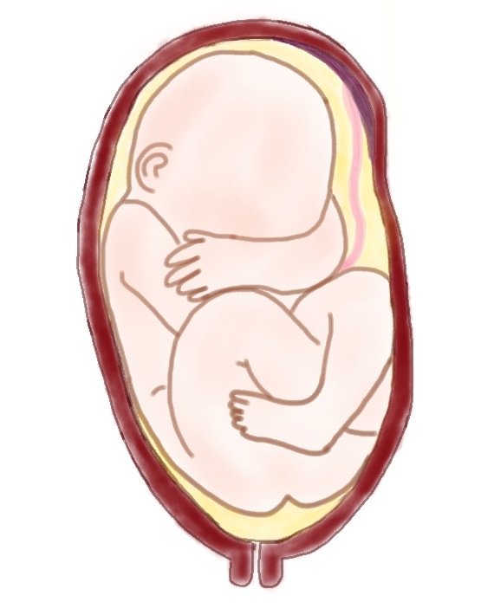Dans les manuels d’obstétrique, les manœuvres pour faciliter l’accouchement du siège sont demeurées inchangées depuis des décennies. Shawn Walker[1], une sage-femme britannique, a eu l’intuition que les praticiens expérimentés en accouchement du siège avaient développé une expertise clinique qui ne s’était pas rendue jusque dans les manuels, faute de recension scientifique. Elle en a fait son sujet de doctorat[2] et a créé une formation d'une journée sur l'accouchement physiologique du siège, donnée notamment au Royaume-Uni, en Irlande, au Danemark, aux Pays-Bas, en France au Canada et en Belgique. Elle est actuellement à la tête de la recherche Optibreech[3],un essai de faisabilité en vue d'entreprendre une recherche d'envergure sur l'accouchement vaginal du siège à terme en utilisant une approche physiologique, financé par l'Institut national de recherche sur la santé et les soins du Royaume-Uni (NIHR).

**Description de la journée d’étude**

Cet atelier interactif constitue une excellente mise à jour des habiletés professionnelles requises pour favoriser les accouchements physiologiques de bébés en siège, qu’ils soient planifiés ou non. Il est axé sur la collaboration et le travail multidisciplinaire pour améliorer la sécurité de l’accouchement du bébé en siège en utilisant les compétences de tous les membres de l’équipe, et donne les outils nécessaires pour l’enseignement de ces habiletés à d’autres professionnels.

Isabelle Brabant[4] a traduit la première version de cette formation en 2018, ainsi que sa version "en ligne" en 2021. Elle agit à titre d’instrutrice pour le Breech Birth Network.

La formation comprend :

* Une mise à jour de la recherche sur les accouchements par le siège.
* Une explication approfondie des mécanismes de l’accouchement par le siège, permettant de mieux distinguer la progression normale de la dystocie.
* Des simulations de dystocies et de leur résolution, par des vidéos de réelles complications du siège ainsi que par la manipulation de modèles anatomiques par les participants, dans le but de les aider à résoudre des situations semblables dans leur pratique.
* Un nouvel algorithme pour aider à résoudre les blocages
* L'accès pendant un an à la formation en ligne en français incluant les ressources-vidéos illustrant les mécanismes et les manœuvres enseignées.

L’horaire détaillé vous sera transmis à la suite de votre inscription.

Objectifs de la formation

1. Connaître les mécanismes de l’accouchement physiologique du siège
2. Savoir reconnaître les anomalies lors d’un accouchement du siège
3. Connaître des nouvelles manœuvres et interventions pour résoudre les anomalies lors d’accouchements du siège
4. Améliorer ses connaissances en matière de counselling pour les couples qui attendent un bébé en présentation du siège.
5. Connaître comment développer et maintenir des compétences dans l’accouchement du siège.
6. Connaître la conduite à tenir lors de la découverte d'un siège non-diagnostiqué pendant le travail.

1. Shawn Walker, RM, PhD est sage-femme, chargée de cours et chercheuse au King's College de Londres, sage-femme spécialiste du siège au Guy's and St Thomas' Trust et directrice du Breech Birth Network, CIC. Elle a été la pionnière du rôle de sage-femme spécialiste du siège en 2012. Elle fournit des services d'enseignement, de conseil et de soutien à la pratique des accouchements de siège à travers le Royaume-Uni et à l'étranger. <https://www.kcl.ac.uk/people/shawn-walker>
2. <https://onlinelibrary.wiley.com/doi/full/10.1111/birt.12480>
3. <https://optibreech.uk/>
4. Isabelle Brabant est sage-femme au Québec. Maintenant à la retraite de la pratique clinique, elle se consacre à l’enseignement et au travail de consultante. Elle est aussi conférencière et autrice de *Une naissance heureuse*, publié chez Fides et en Europe chez Chronique sociale.